Schmutz 27.Nov.2013 Küttigen
Burnout
Entsteht durch Stress in allen Bereichen. Es ist auch ein Inneres Sterben, wenn niemand hilft kann es zu Selbstjustiz kommen. Solange sie sich weigern die Hilfe anzunehmen, ist man machtlos. Nur ist da zu sein und Zuhören und immer Intervenieren das sie zum Arzt gehen. Vorsicht teil Ärzte erkennen das Burnout nicht. Den rede hier aus Erfahrung von Klient wo dann da beim Arzt Intervenierte und Klar sagte was Fakten sind.
Und so wurde mir es wieder Bestätigt da div. Ärzte mangelhaft ausgebildet sind wie in vielen Krankheitsbildern. Und da müssen dann die Pflegenden da nachhacken und sagen um was es geht. Wen dies nichts hilft sofort den Arzt wechseln. Es ist sowieso besser 1-3 Meinungen einzuholen.
Burnout Klinik Fohrenbergstr.23 8355 Aadorf 052 368 88 88
BRD www.hilfe-bei-burnout.de
Da Portal mit Kliniken und Bezirke.

Symptome
-Schlafstörungen oder immer nur Schlafen
-Gereiztheit
-Erbrechen
-Appetitlosigkeit
-Lustlosigkeit bis Mutlos
-Kraftlosigkeit
-nicht Wahrhaben
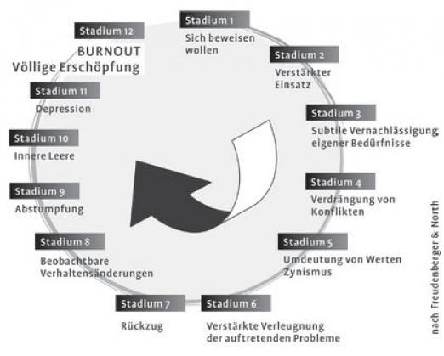
-nur noch Funktionieren
-Hygiene lässt nach
-Zähne Knirschen in der Nacht
Hier ist höchste Alarmstufe angesagt. Man muss da schauen da deine sofortige Behandlung stattfindet.
Teils reichen Gespräche aber meistens werden Medikamente eingesetzt. Wen alles nichts hilft muss man zur Kur gehen mit Therapie. Umso früher man es Behandelt umso schneller ist man wieder fit.

Medikamente und Tinkturen
-Jarsin = Johanniskraut Tabletten 100mg, 200mg und 450 mg
Je nach Stadium des Burnout. Bei 450 mg Vorsichtig den da immer Schwindel hat und nur noch Schlafen als total Sediert worden.
-Johannistinktur nur gegen Beratung gebe ich dies ab wegen Suchtgefahr.
-Hanftinktur nur gegen Beratung gebe ich dies ab wegen Suchtgefahr.
-Hopfentinktur nach Beratung und Dosierung

Nun muss man schauen das ein Geordneter Tagesablauf hat. Wegen den Schlafphasen am Abend nicht durcheinander kommt wen sie am Tag durch Schlafen. Auch ist eine Ausgewogene Ernährung sehr wichtig. Beim Arzt sollte man das Blutbild kotrollieren lassen ob ein Mangel von Magnesium, Calcium und Eisen Besteht.
Den wen dies ist besteht ist das immer Müde und schlapp sein vom Mangel her. Den kann man ganz einfach mit Barecco Brausetabletten beheben. Da dies dann nicht mehr mit dem Tagesbedarf zu decken ist.

Vorbeugen kann man so;
-keinen Stress Privat oder Job
-keine Hektik
-genügend Schlaf
-keine schwere Mahlzeiten in der Nacht
-nicht Unterdrücken lassen dies immer klären und nicht in sich rein Fressen.

Wichtig das man hier auch schaut das die Decke nicht auf den Kopf Fällt. Mal rausgehen oder was Unternehmen miteinander.
Wichtig eine Basis aufbauen schritt für schritt da so aufbauen. Und so aus dem Burnout raus holen.
Wichtig
-Man sollte schauen das geregelter Tagesablauf hat und Stress vermeiden.
-Schauen das keine Depressionen Bekommt.
